[图像疑云：重庆医科大学附属医院团队论文遭遇质疑，学术诚信再敲警钟](https://mp.weixin.qq.com/s?__biz=MzAwNzc1NjU0Ng==&mid=2648111667&idx=1&sn=312b8e5928f26c9faa11c033f1d4c421&chksm=82c6923415eae09c9112bb18426d7ce5fc0f945dbd24dce1095f90ef8d95b6f32ff2ed5d3176&scene=126&sessionid=1742229093)

[科研正气](javascript:void(0);)2025-03-17 22:17:59四川

**质疑资讯**

2025年3月，国际著名职业学术打假人Sholto David博士在学术论坛Pubpeer上对一篇由重庆医科大学附属第一医院和第二医院团队发表的论文提出了严肃质疑。质疑内容主要集中在论文中的实验图像真实性和重复使用问题，相关图像已被多名专家指出存在潜在问题。

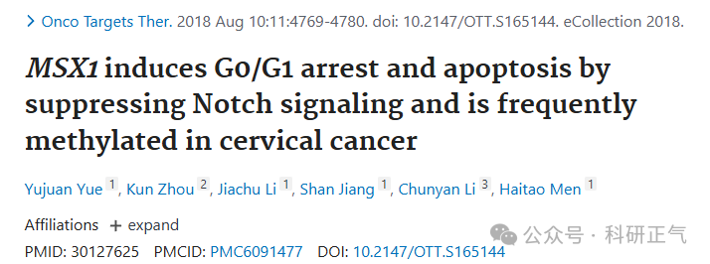

**论文信息**

第一作者：岳玉娟（重庆医科大学附属第一医院）

通讯作者：周坤（重庆医科大学附属第二医院）

第一单位：重庆医科大学附属第一医院

合作单位：重庆医科大学附属第二医院

论文标题：MSX1通过抑制Notch信号诱导G0/G1期阻滞和凋亡，并在宫颈癌中经常发生甲基化

英文标题：MSX1 induces G0/G1 arrest and apoptosis by suppressing Notch signaling and is frequently methylated in cervical cancer

发表期刊：OncoTargets and Therapy

**质疑内容**

2025年3月，Sholto David博士在Pubpeer论坛上对论文中的多张实验图像提出质疑，并对图像的真实性和重复性问题进行了详细说明：

1. 图2C

David博士指出，琼脂糖凝胶电泳图像中部分条带在视觉上存在叠加痕迹。他强调，在这些图像中比较条带的相对强度并不具备科学意义。他通过增加亮度和对比度，进一步揭示了这些问题。

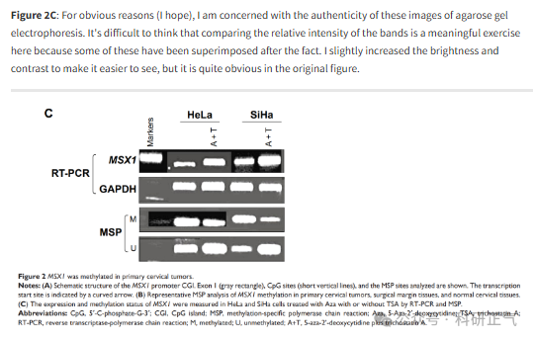

2. 图像重复

图像分析工具ImageTwin.ai检测出了可能的图像重复问题。David博士使用红色矩形框标记了重复区域，并指出这些重复部分在拉伸程度上有所不同。

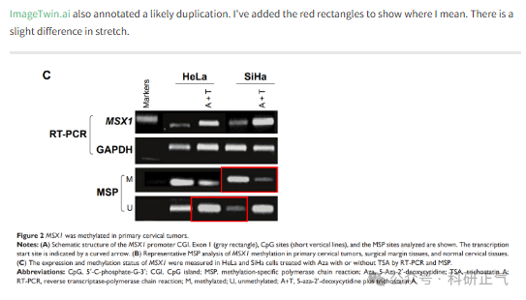

3. 图5A

论文中的图5A被指出存在明显的重复区域，并且这些重复部分发生了180°旋转。

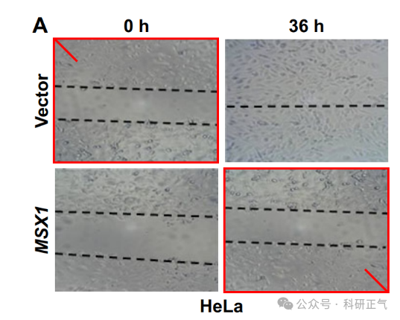

此外，图像专家Illex Illecebrosus通过动态图进一步展示了图像重复的具体细节，并对论文的实验可信度提出质疑。

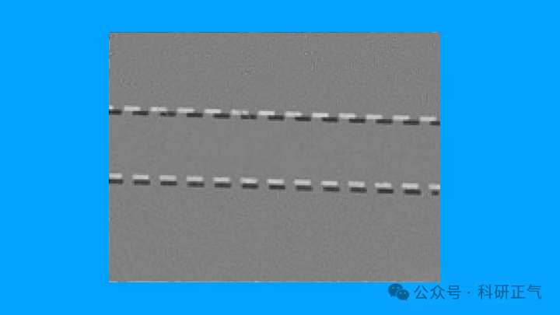

**参考链接**

https://pubpeer.com/publications/0E28E4EB3C92D282769000F25613A6#4          

**免责声明**

本公众号转载的信息来源于 PubPeer、Pubmed及相关期刊，涉及的人名、单位均为音译。对于文章内容的真实性、完整性及及时性，本公众号不作任何保证或承诺，内容仅供读者参考。            
如任何单位或个人认为本内容可能涉嫌侵犯其合法权益，请及时向我们提交书面权利通知及详细侵权情况，我们将依法尽快移除相关涉嫌侵权的内容。            
若您有任何建议，欢迎随时与客服联系。          

**第三方客服QQ账号：3970604145**